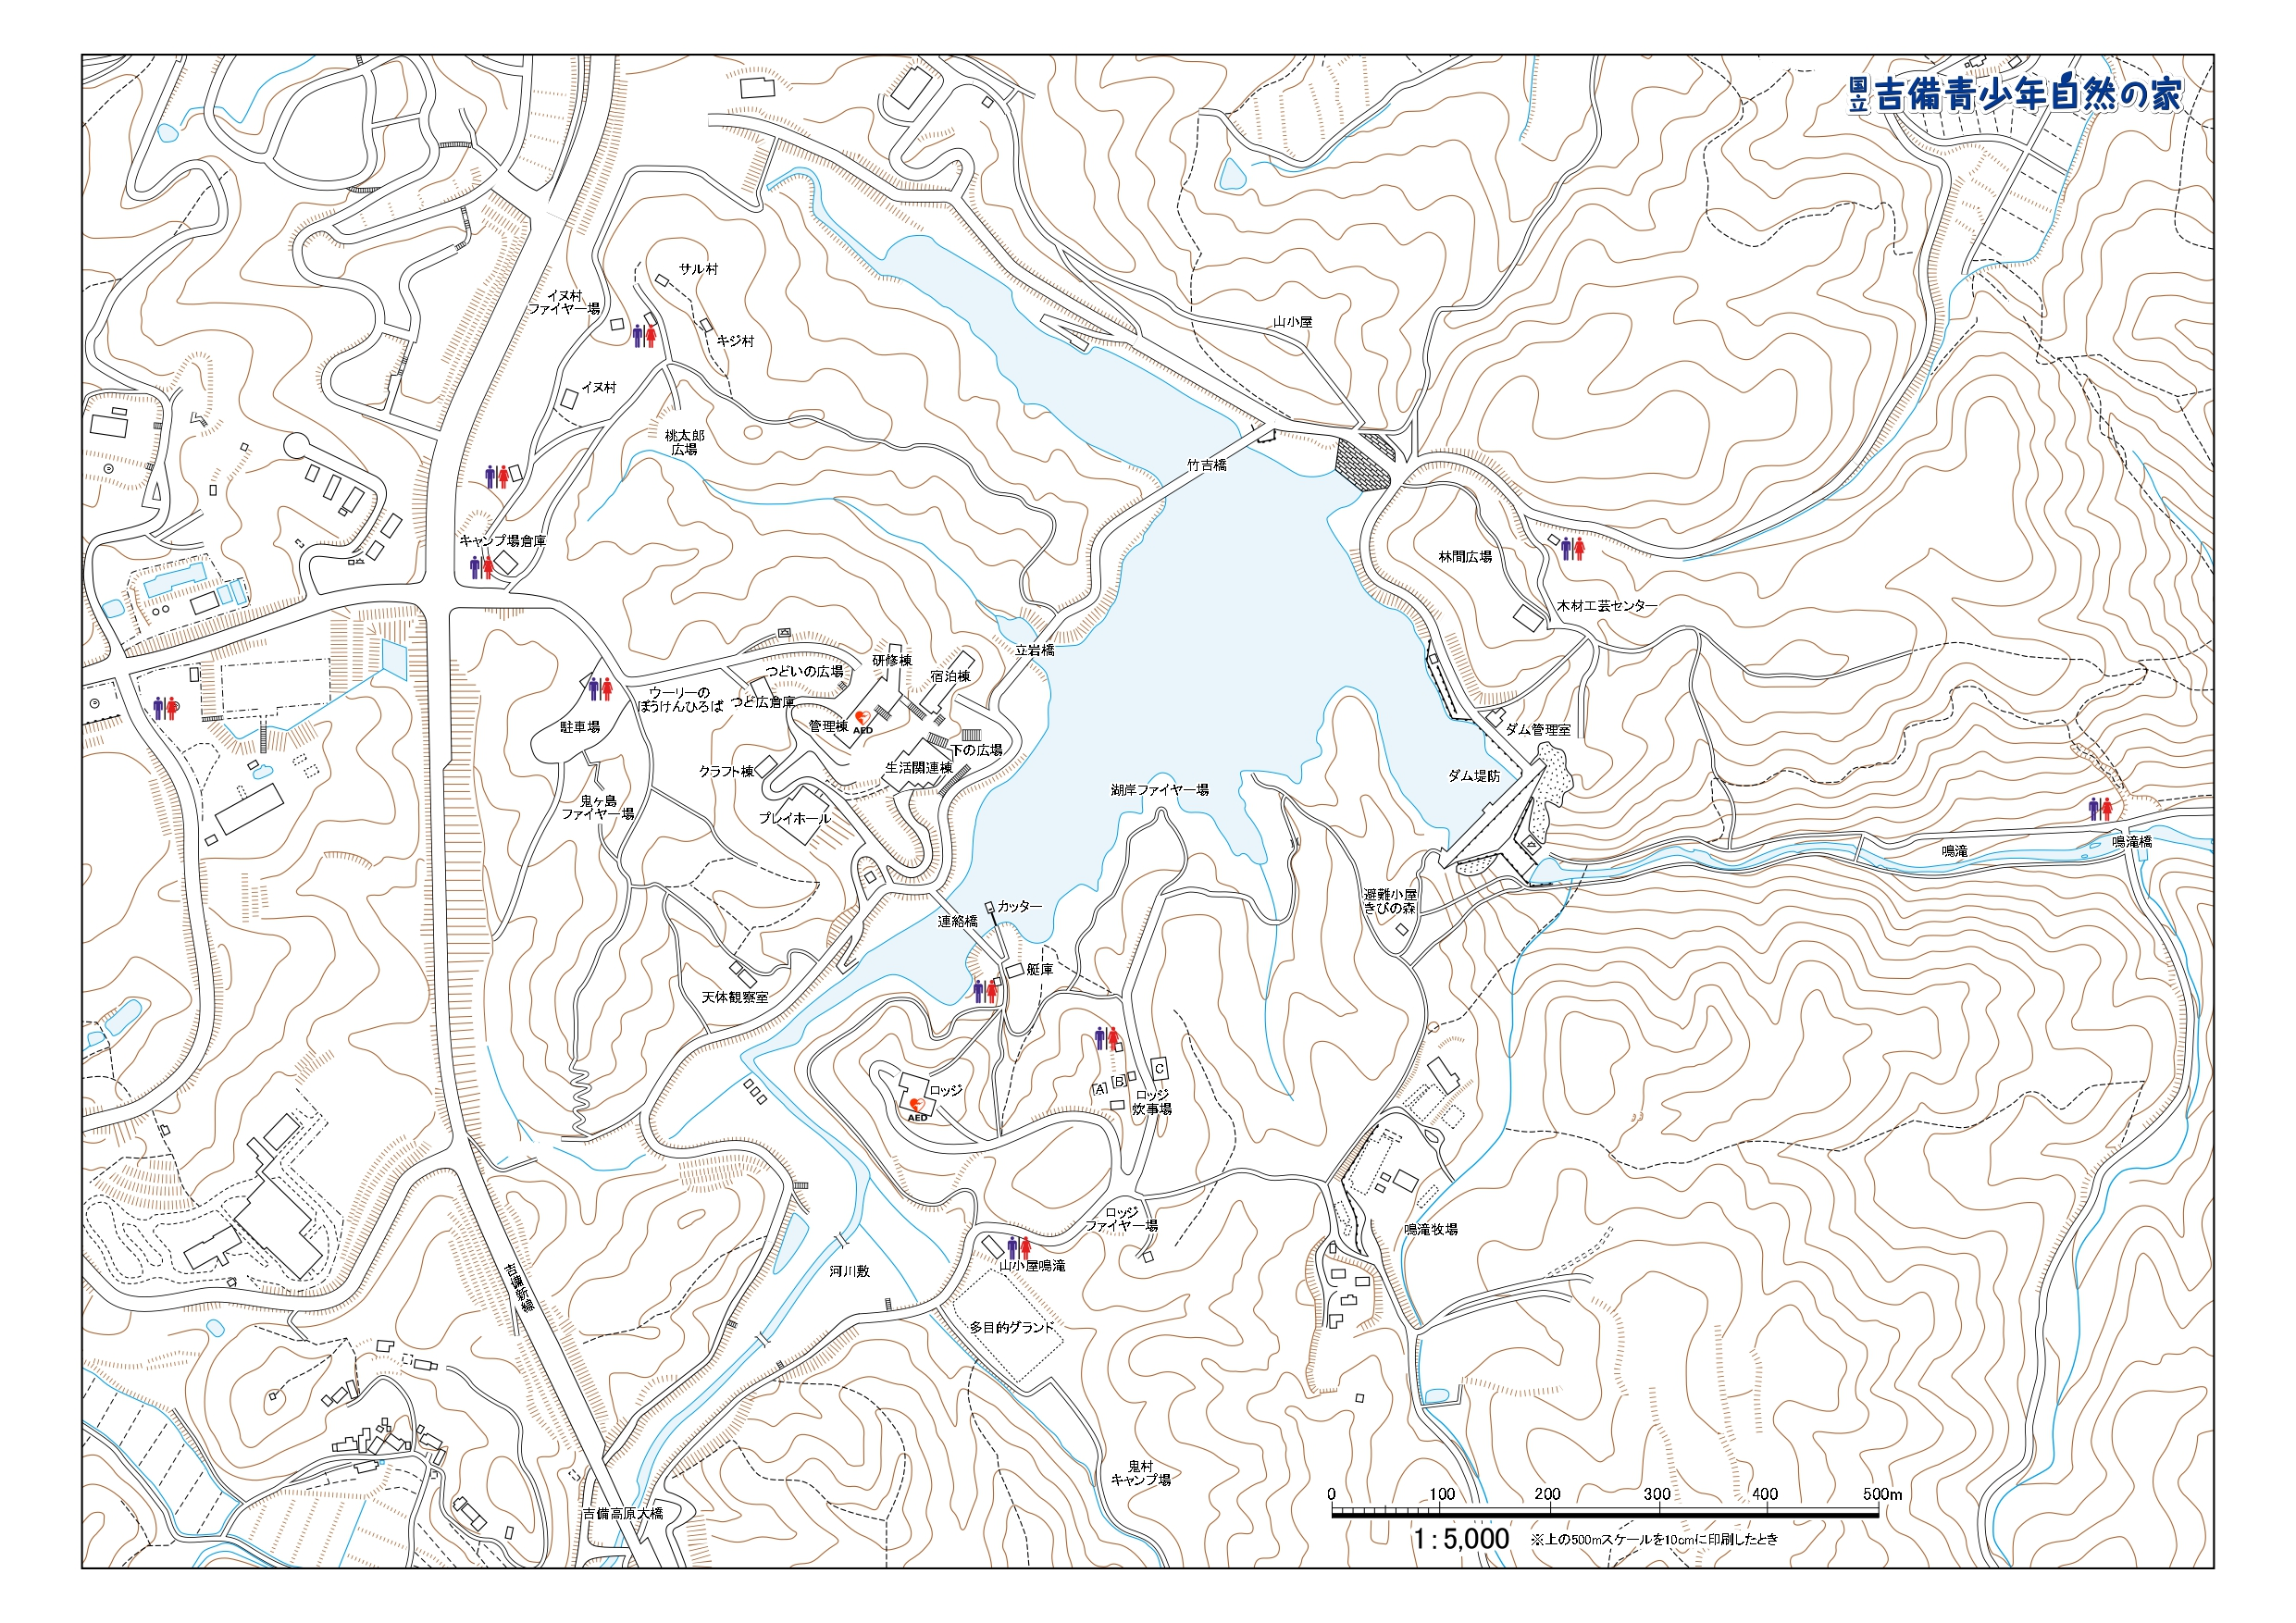

**スタート**

**ゴール**

**～やんちゃっこウォークラリー**

**逆コースマップ～**

**赤線・・・移動コース**

**写真を見ながらゴールを目指そう。グループで力を合わせてミッションをクリアしよう。**

20

19

18

17

16

15

14

13

12

11

10

９

８

７

６

４

５

３

２

１